Дасгал ажил 4 Объект хандлагат загварчлал - Динамик загвар

# Даалгавар 4 Номын сангийн динамик загвар

Зорилт: Тоглогч болон ажлын явцыг таних, динамик загвар үүсгэж чадах.

Өмнөх дасгалаар энгийн нэг номын сангийн системийн статик загварыг гаргасан. Шаардлагын бичлэгийг энд дахин харуулбал:

* **Ном, Сэтгүүл** Номын санд ном болон сэтгүүл байдаг. Ном нь олон ширхэгтэй байж болно. Зарим нэг ном нь зөвхөн богино хугацаагаар зээлэгдэнэ. Тэдгээрээс бусад бүх номуудыг номын сангийн гишүүд 3 долоо хоногоор зээлж болно. Сэтгүүлийг зөвхөн ажилчид зээлж болно. Номын сангийн гишүүд ер нь 6 хүртэлх нэгжийг зээлж болох бол номын сангийн ажилтан 12 хүртэлх нэгжийг нэг удаад зээлж болно.
* **Зээллэг** Систем нь ном болон сэтгүүлийг хэзээ зээлсэн болон буцааж өгөхийг харах боломжтой байхаар хийгдсэн байх нь чухал, яагаад гэвэл одоо байгаа систем нь үүнийг хийж чадна. Үүнээс гадна шинэ систем нь зээлсэн хугацаа хэтэрсэн бол санамжийг гаргадаг байх хэрэгтэй. Хэрэв ном урьдчилан захиалагдаагүй бол хэрэглэгч номын зээлэх хугацааг сунгаж болох нь ирээдүйн өөр нэг шаардлага болно.
* **Хайх** Систем нь номыг тодорхой сэдвээр эсвэл зохиогчоор хайх ба ном нь зээлэх боломжтойг шалгах, боломжгүй бол тэр дор нь захиалах боломжийг олгосон байх хэрэгтэй. Хайх нь бүх хүмүүст нээлттэй.

Дээрх шаардлагад үндэслэн чухал классыг олж тогтоон, анхны классын диаграмыг гаргаад дараа нь түүнийг удамшилын тусламжтайгаар хялбарчилсан.

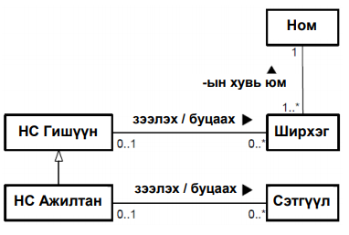

Одоо энэ статик загварыг динамик загвараар нөхөн мөн шалгах хэрэгтэй. Үүний тулд чухал үйл ажиллагааг олж илрүүлэх мөн тайлбарлан бичих шаардлагатай.

# Даалгавар 4.1 Ажлын явцын загвар

1. Дээрх даалгаварын хувьд авч үзэж буй систем болон гадаад тоглогчийг тодорхойл.

Гадаад тоглогч – Номын сангийн ажлчин, гишүүн

Систем – Номын сан

1. Системийн хэрэглээний үед гарч ирж болох ажлын явцыг нэрлэ. Эхлээд бие даасан бүх ажлын явцыг, бие даан явагдах боломжтой (ихэнхдээ шууд тоглогчоор өдөөгддөг ч), авч үз.

* Номын сангийн ажилчид зээлэх боломжтой номыг хайлтын системд оруулах ба номын сангийн гишүүд номыг тодорхой сэдэв эсвэл зохиогчоор хайн зээлэх боломжтой.
* Харин тухайн ном зээлэгдэх боломжгүй байвал урьдчилан зээлэх хүсэлт гаргах боломжтой.
* Сэтгүүлийг зөвхөн номын сангийн ажилчид зээлнэ.
* Мөн номын сангийн ажилчид болон гишүүд ном болон сэтгүүлийн хэзээ зээлсэн болон буцааж өгөх хугацааг харах боломжтой.
* Хэрэв буцааж өгөх хугацаа хэтэрсэн бол санамж гарна.
* Тухайн зээлсэн ном урьдчилан захиалагдаагүй бол зээлэх хугацааг сунгаж болно.

1. Олж тогтоосон “Номын ширхэгийн зээллэгэ” болон “Зээлэх хугацааны сунгалт” гэх ажлын явцын нарийн задаргааг гарга.

|  |  |
| --- | --- |
| **Ажлын явц:** | Ном ширхэгийн зээллэгэ |
| **Зорилго:** | Тухайн сонгосон ширхэг номыг зээлэх |
| **Ангилал:** | Анхдагч |
| **Угтвар нөхцөл:** | Зээлэгдсэн ном байхгүй |
| **Дараах нөхцөл амжилттай:** | Тухайн сонгосон ширхэг номыг зээлсэн |
| **Дараах нөхцөл бүтэлгүйтэл:** | Тухайн сонгосон ном зээлэгдсэн эсвэл сонгосон тоо дутуу |
| **Тоглогч:** | Номын сангийн гишүүн, ажилчин |
| **Өдөөгч үзэгдэл:** | Зээлэх хүсэлт |
| **Тайлбарлалт:** | 1. Номын сангийн гишүүн нь номын санд байрлах номын ширхэгийг аваад ном олгох цонх луу очно. 2. Ном олгох цонх дээр өөрийгөө болон номын ширхэгийг таниулна. 3. Номын сангийн гишүүн зээлэх номоо сэдэв эсвэл зохиогчийн нэрээр хайна 4. Номын сангийн гишүүн номыг сонгосон тоо ширхэгтээ тохируулан зээлнэ. 5. Сонгосон ном зээлэгдэх боломжгүй байвал урьдчилан зээлэх хүсэлт гаргана. |
| **Өргөтгөл:** | 1а. Зээлэгдэх боломжтой ном байхгүй  2а. Номын тоо тохирохгүй байх |
| **Хувилбар:** | 2а. Номын сангийн ажилчид сэтгүүлийг сонгосон тоо ширхэгтээ тохируулан зээлнэ. |

|  |  |
| --- | --- |
| **Ажлын явц:** | Зээлэх хугацааны сунгалт |
| **Зорилго:** | Зээлсэн номынхоо буцааж өгөх хугацааг сунгах |
| **Ангилал:** | Хоёрдогч |
| **Угтвар нөхцөл:** | Буцааж өгөх хугацаа болсон. |
| **Дараах нөхцөл амжилттай:** | Зээлсэн номынхоо хугацааг сунгасан |
| **Дараах нөхцөл бүтэлгүйтэл:** | Зээлсэн ном урьдчилан зээлэх хүсэлтэнд орсон. |
| **Тоглогч:** | Номын сангийн гишүүн, ажилчин |
| **Өдөөгч үзэгдэл:** | Зээлсэн ном урьдчилан захиалагдаагүй |
| **Тайлбарлалт:** | 1. Систем зээлсэн номны буцааж өгөх хугацаа дуусаж байгаа тухай санамж илгээнэ 2. Хэрэглэгч хугацааг сунгана |
| **Өргөтгөл:** | 2а. Ном урьдчилан захиалагдсан |
| **Хувилбар:** |  |

1. Ажлын явцыг ажлын явцын диаграм хэлбэрээр зургаар дүрсэл. Тоглогчоос ажлын явц руу хандсан харьцаа болон ажлын явц хоорондын харьцааг зөв дүрсэлж өгөөрэй.

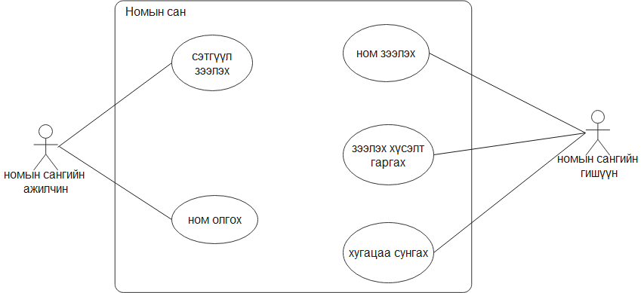

# Даалгавар 4.2 Сценарь

Объектуудын дотоод харилцан нөлөөг тайлбарлан бичихийн тулд ажлын явцын үйл ажиллагааны дэс дарааллыг графикаар дүрслэн харуулах хэрэгтэй. Иймд номын ширхэгийг зээлэх гэсэн ажлын явцын сценарийг гарга.

* Номын сангийн гишүүн нь номын санд байрлах номын ширхэгийг аваад ном олгох цонх луу очно.
* Ном олгох цонх дээр өөрийгөө болон номын ширхэгийг таниулна.
* Номын сангийн гишүүн зээлэх номоо сэдэв эсвэл зохиогчийн нэрээр хайна
* Хайсан ном байхгүй байх
* Номын сангийн гишүүн номыг сонгосон тоо ширхэгтээ тохируулан зээлнэ.
* Сонгосон тоонд тохирсон ном байхгүй байх
* Сонгосон ном зээлэгдэх боломжгүй байвал урьдчилан зээлэх хүсэлт гаргана.

Ажлын явцын амжилттай үйл ажиллагааны дарааллын диаграмыг гарга. Ямар классын объект энэ сценарьд оролцож байна? Ямар зурвасууд зээлэх ажиллагааны явцад шаардлагатай вэ?

